Соединить точки так, чтобы получился рисунок справа:

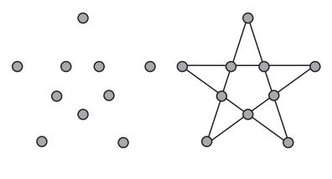

В каждом из пятнадцати пунктов найдите по одному слову, которое является лишним в данном смысловом ряду.

1. Паром, баржа, лодка, корабль, пристань.

2. Дряхлый, старый, большой, древний, ветхий.

3. Стена, пол, земля, потолок, окно.

4. Музыка, кино, театр, выставка, фото.

5. Ворона, страус, лебедь, зебра, пингвин.

6. Ботинки, носки, туфли, босоножки, сапоги.

7. Яблоко, банан, помидор, персик, груша.

8. Кисть, краска, карандаш, фломастер, ручка.

9. Высоко, мелко, темно, низко, глубоко.

10. Сливки, сметана, масло, ветчина, сыр.

11. Астра, ромашка, цветок, георгин, настурция.

12. Парикмахер, врач, учитель, школа, слесарь.

13. Обида, неудача, проигрыш, крах, провал.

14. Землетрясение, наводнение, ураган, пожар, поджог.

15. Сладкий, соленый, теплый, кислый, горький.

Расшифровать таблицу:

Образец: 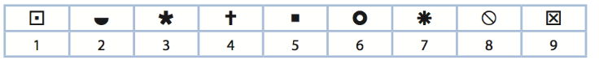

Задание:

